中石化湖南石油化工有限公司

2025年毕业生招聘简章

招聘岗位及要求

|  |  |  |  |  |
| --- | --- | --- | --- | --- |
| **序号** | **招聘岗位** | **学历** | **人数** | **专业要求** |
| 1 | 炼油化工科研技术储备岗 | 博研  硕研 | 30 | 高分子材料与工程、复合材料与工程、化学、应用化学、化学工程与技术、分析化学、高分子化学与物理、物理化学等相关专业 |
| 2 | 炼油化工装置工艺设备技术储备及运行岗 | 硕研  本科 | 74 | 化学工程与工艺、化学工程与技术、化学工程、化学工艺、应用化学、化学、工业催化、分子科学与工程、有机化学、分析化学、精细化工、材料学、材料化学、林产化工、高分子化学与物理、高分子材料与工程、材料科学与工程、能源化工工程、能源化学工程、给排水科学与工程、油气储运、过程装备与控制工程、化工过程机械、机械工程、机械设计制造及其自动化、机械电子工程、机械设计及理论、流体机械及工程、动力机械及工程等相关专业 |
| 3 | 炼油化工装置公用工程技术储备及运行岗 | 硕研  本科 | 10 | 热能与动力工程、能源与动力工程、新能源科学与工程、动力工程、动力工程及工程热物理、能源工程、给排水科学与工程、油气储运、消防工程技术等相关专业 |
| 4 | 炼油化工装置电气仪表技术储备及运行岗 | 硕研  本科 | 6 | 自动化、电气工程及其自动化、电气工程、电气系统及其自动化、电气工程与智能控制、测试计量技术及仪器、仪器科学与技术、测控技术与仪器等相关专业 |

**※以中石化招聘网公布信息为准**

**基本要求：**

2025年全国普通高等院校统招统分应届毕业生(定向、委培除外)；遵纪守法，品行端正，团结协作，无不良行为记录，热爱石油石化事业，认同中国石化企业文化和价值观；身心健康，能适应招聘单位一线倒班岗位工作需要；所学专业符合招聘岗位要求，满足招聘单位业务发展需要；学习成绩优良，取得相应的学历学位等证书。

**外语要求**：

1.硕研及以上：一般应达到英语六级（CET-6）425分及以上水平或相当水平。

2.本科：一般应达到英语四级（CET-4）425分及以上。

**工作地点：**

湖南岳阳

企业简介

中石化湖南石油化工有限公司是一家大型炼油化工加工企业，是世界最大的己内酰胺、热塑性弹性体生产基地，国内重要的环氧树脂、环氧丙烷生产基地。先后获得首批国家一级企业、全国文明单位、全国五一劳动奖状、全国先进基层党组织、全国思想政治工作优秀企业等荣誉称号。

企业现有炼油、煤化工、己内酰胺-聚酰胺、热塑性弹性体、环氧树脂、环氧丙烷等产品链，其中，炼油一次加工能力1500万吨/年，煤气化装置日投煤4500吨，己内酰胺年产能100万吨，热塑性弹性体82万吨，环氧树脂32万吨，环氧丙烷10万吨，主要产品100余种。目前在册员工1.1万余人。2023年，累计加工原料油950万吨，实现营业收入756亿元，上缴税费111亿元。

应聘程序

实行网上公开招聘，包括注册报名、资格审查、统一初选考试、测试面试、录用和递补人选公示、签订就业协议等环节。

**注册报名方法**：登录中国石化招聘网（http://job.sinopec.com）,点击“校园招聘”，进行个人注册，填写个人简历后，点击“炼化企业”，在搜索栏输入“湖南石化”，在新页面点击“招聘单位”，即可看到“湖南石化2024年度校园招聘”，点击进入后选择相应岗位进行报名。

**报名日期**：2024年9月23日-11月15日

**注意事项**：及时查看网站信息，根据需要随时补充完善相关资料。

联系方式

联系人：孙老师 兰老师

招聘咨询电话：0730-8481555、8483968

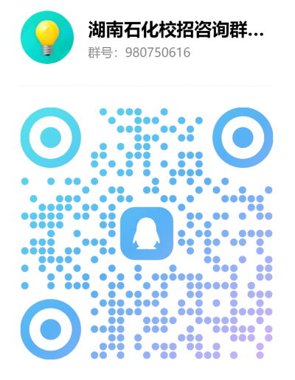 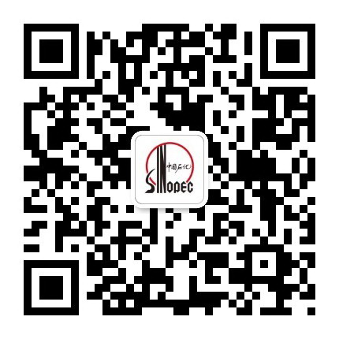

招聘咨询QQ群 湖南石化公众号